白城工业园区K-001/K-002/K-003
地块控制性详细规划修改方案批前公示

1、项目基本情况
拟修改地块位于白城工业园区丽江路南、北海街西、珠江路南、长白公路西地块，地块面积42.51公顷。修改地块编号为K-001、K-002和K-003。
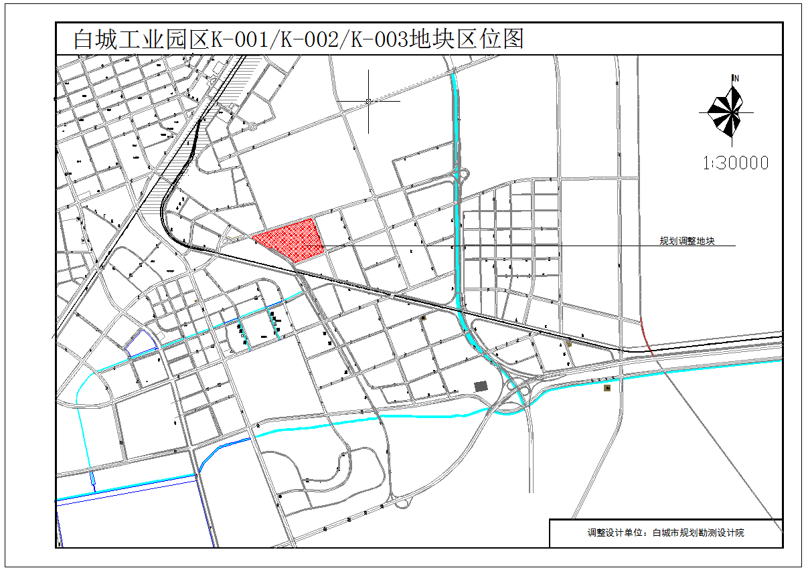
K-001/K-002/K-003地块区位图

2、原控规规划指标

原控规成果
K-001、K-002和K-003地块原控制性详细规划由吉林省城乡规划设计研究院2017年编制完成。调整前各地块规划控制指标见下表1。
地块  编号 | 用地性  质代码 | 用地性  质名称 | 总用地  面积(ha) | 容积  率 | 建筑密  度 (%) | 绿地率  (%) | 建筑限  高(M) | 停车位
K-001 | H | 特殊用地 | 10.54 | 1.0 | 30 | 20 | 24 | 1.0个/百平方米
K-002 | G1 | 公园绿地 | 19.86 | - | - | 70 | -
K-003 | M2 | 二类工业用地 | 12.11 | 0.6 | 30 | 20 | 24

表1调整前地块控制指标一览表
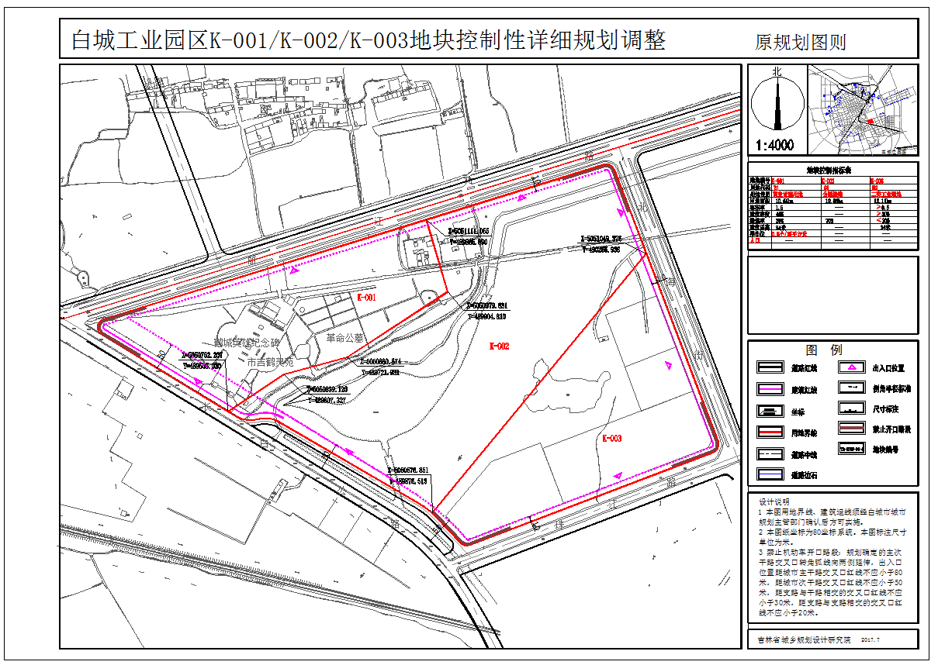
K-001/K-002/K-003地块调整前规划图则

3、规划调整后指标及要求
本次规划调整，容积率、建筑密度、绿地率、建筑限高等经济技术指标采用标准法确定。
地块  编号 | 用地性  质代码 | 用地性  质名称 | 总用地  面积(ha) | 容积  率 | 建筑密  度 (%) | 绿地率  (%) | 建筑限  高(M) | 停车位
K-001 | H | 特殊用地 | 12.62 | 1.0 | 30 | 20 | 24 | -
K-002-（1） | G1 | 公园绿地 | 21.82 | - | - | 70 | - | -
K-003 | M2 | 二类工业用地 | 7.91 | 0.6 | 30 | 20 | 24 | 0.2个/百平方米
K-002-（2） | U12 | 供电用地 | 0.08 | - | - | - | - | -
K-002-（3） | U12 | 供电用地 | 0.08 | - | - | - | - | -

表2 调整后地块控制指标一览表
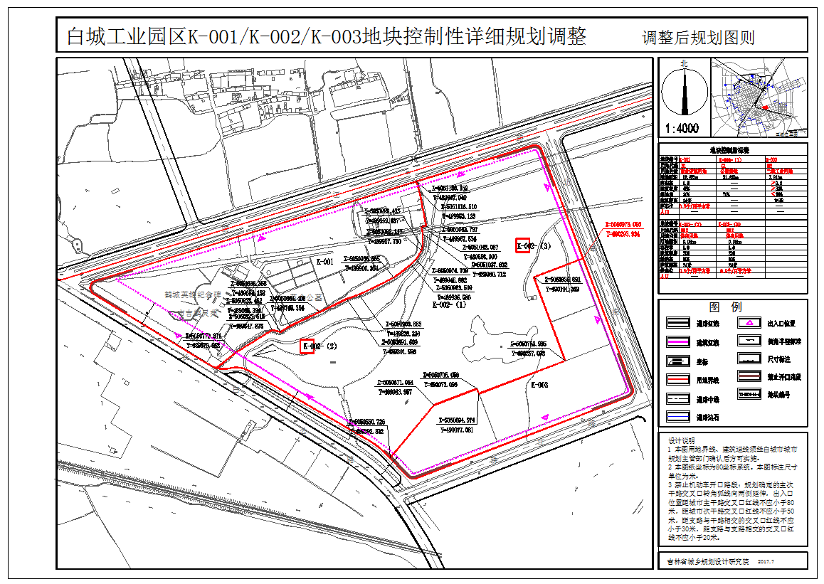
K-001/K-002/K-003地块调整后规划图则

